第五章 对几类典型的动态系统的应用
§5.1 分离变量和可化为分离变量的非线性方程
考虑系统
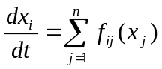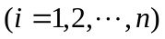, (1)
其中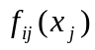连续且保证解存在惟一，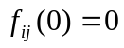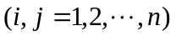。
更特殊的系统为
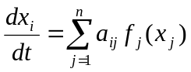 . (2)
一类可化为系统(2)的方程为
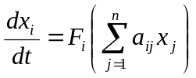 , (3)
其中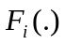连续，保证解存在惟一，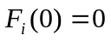，当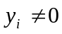时，有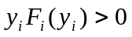。作变换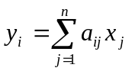，有
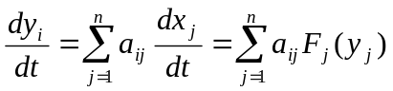 . (4)
定理1 对系统(1)，若满足
(i) 对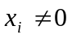，有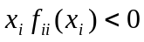；
(ii) 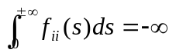；
(iii) 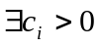，使得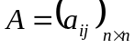负定，其中
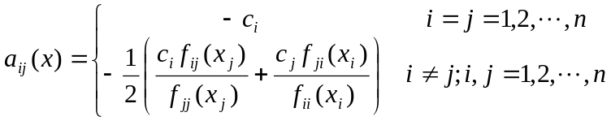
则系统(1)的零解是全局稳定的。
证：取函数为
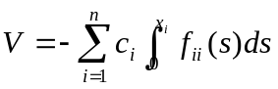,
由条件(i)可知，正定，由条件(ii)可知，具有无穷大下界，且
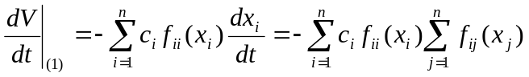
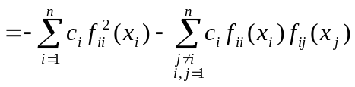
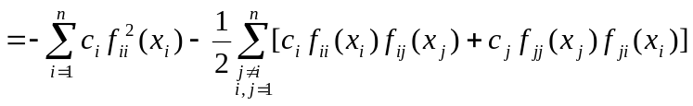
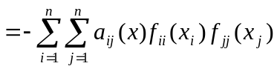
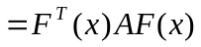，
其中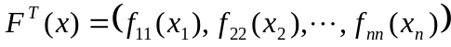，由条件(iii)可知，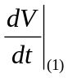负定，所以系统(1)的零解是全局稳定的。
推论1 对系统(2)，若满足
(i) 对，有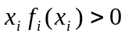；
(ii) 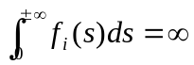，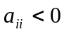；
(iii) ，使得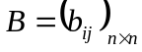负定，其中
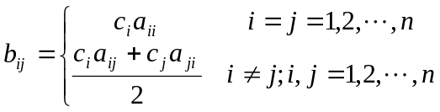
则系统(2)的零解是全局稳定的。
证：取函数为
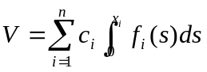,
由条件(i)可知，正定，由条件(ii)可知，具有无穷大下界，且
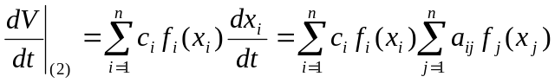
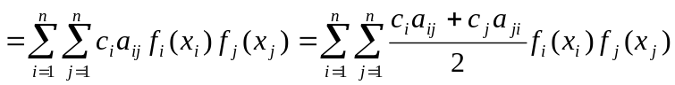
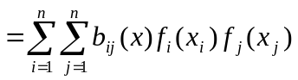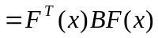，
其中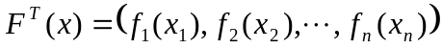，由条件(iii)可知，负定，所以系统(2)的零解是全局稳定的。
推论2 对系统(3)，若满足
(i) 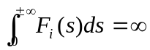；
(ii) 且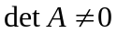，其中；
(iii) ，使得负定，其中
则系统(3)的零解是全局稳定的。
定理2 对系统(1)，若满足
(i) 对，有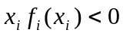；
(ii) ，使得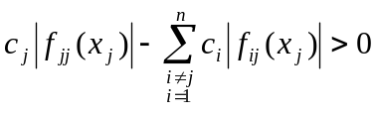；
则系统(1)的零解是全局稳定的。
证：取函数为
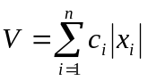,
显然正定，具有无穷大下界，且
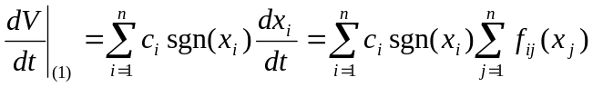
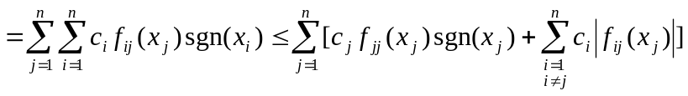
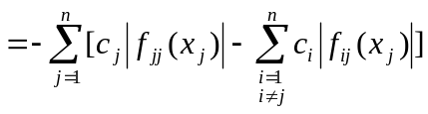，
由条件(ii)可知，负定，所以系统(1)的零解是全局稳定的。
定理3 对系统(1)，若满足
(i) 对，有；
(ii) 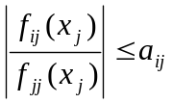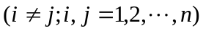；
(iii) 矩阵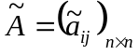是矩阵，其中
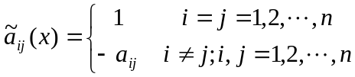
则系统(1)的零解是全局稳定的。
证：因为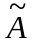是矩阵，所以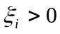，使得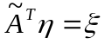有正数解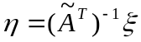，其中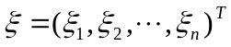，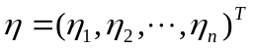。取函数为
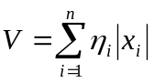,
显然正定，具有无穷大下界，且
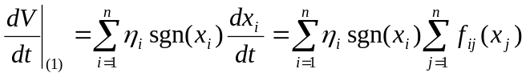
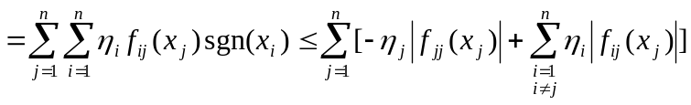
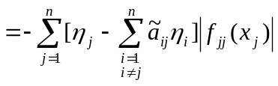
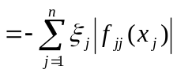，
由于负定，所以系统(1)的零解是全局稳定的。
推论3 对系统(2)，若满足
(i) 对，有，；
(ii) 矩阵是矩阵，其中
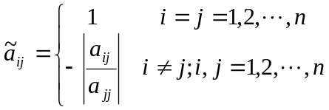
则系统(2)的零解是全局稳定的。
证：因为是矩阵，所以，使得有正数解，其中，。取函数为
,
显然正定，具有无穷大下界，且
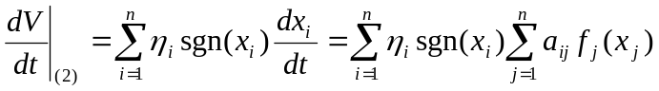
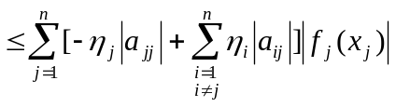
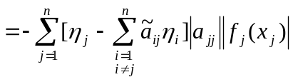
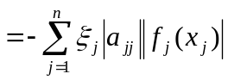，
由于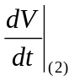负定，所以系统(2)的零解是全局稳定的。
推论4 对系统(3)，若满足
(i) 对，有，，且；
(ii) 矩阵是矩阵，其中
则系统(3)的零解是全局稳定的。

